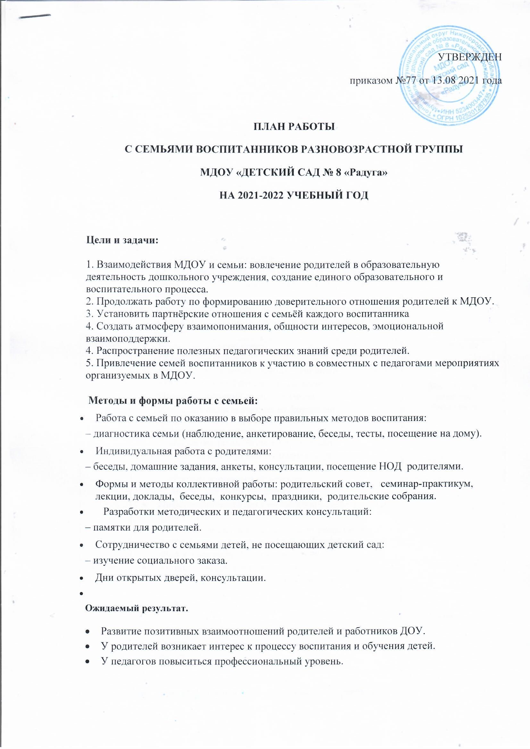

УТВЕРЖДЕН
приказом №77 от 13.08 2021 года

ПЛАН РАБОТЫ
С СЕМЬЯМИ ВОСПИТАННИКОВ РАЗНОВОЗРАСТНОЙ ГРУППЫ
МДОУ «ДЕТСКИЙ САД № 8 «Радуга»
НА 2021-2022 УЧЕБНЫЙ ГОД

Цели и задачи:

1. Взаимодействия МДОУ и семьи: вовлечение родителей в образовательную деятельность дошкольного учреждения, создание единого образовательного и воспитательного процесса.
2. Продолжать работу по формированию доверительного отношения родителей к МДОУ.
3. Установить партнёрские отношения с семьёй каждого воспитанника
4. Создать атмосферу взаимопонимания, общности интересов, эмоциональной взаимоподдержки.
4. Распространение полезных педагогических знаний среди родителей.
5. Привлечение семей воспитанников к участию в совместных с педагогами мероприятиях организуемых в МДОУ.

Методы и формы работы с семьей:
- Работа с семьей по оказанию в выборе правильных методов воспитания:
– диагностика семьи (наблюдение, анкетирование, беседы, тесты, посещение на дому).
- Индивидуальная работа с родителями:
– беседы, домашние задания, анкеты, консультации, посещение НОД родителями.
- Формы и методы коллективной работы: родительский совет, семинар-практикум, лекции, доклады, беседы, конкурсы, праздники, родительские собрания.
- Разработки методических и педагогических консультаций:
– памятки для родителей.
- Сотрудничество с семьями детей, не посещающих детский сад:
– изучение социального заказа.
- Дни открытых дверей, консультации.

Ожидаемый результат.
- Развитие позитивных взаимоотношений родителей и работников ДОУ.
- У родителей возникает интерес к процессу воспитания и обучения детей.
- У педагогов повыситься профессиональный уровень.

Срок | Проведение мероприятия | Ответственные
Сентябрь | - Совместная подготовка к учебному году. Создание базы данных  - Фоторепортаж «Как я провел лето!»  - Организация выставки из овощей и фруктов «Осенние фантазии»  - Наглядно-педагогическая информация:  - «Возрастные особенности детей 2-3лет, 3-4 лет, 4-5лет, 5-6лет»  - «Осенние фантазии из овощей и фруктов»  - «Витаминный календарь. Осень».  - «Режим дня – это важно»  - «27 сентября – День воспитателя и всех дошкольных работников. Информационный лист «История праздника»  - Индивидуальное консультирование родителей по вопросам воспитания, развития и обучения детей на основе беседы | Воспитатели  Воспитатели, родители  Воспитатели  Воспитатели  Воспитатели
Октябрь | - Родительское собрание  «Новый учебный год»  - Фотовыставка, посвященная Дню пожилых людей «Вот какие мои бабушка и дедушка»  - Осенний праздник «Осень золотая»  - Наглядно-педагогическая информация:  Развитие представлений оцвете, форме, величине по-  средством развивающих игр.  - «Развитие речи. Игры в кругу семьи»  - « Как научить ребенка правильно различать геометрические фигуры?»  - «Растим здорового человека»  - «Игры для развития речи»  - Информационный лист «4 октября – День защиты животных»  - Составление детьми с родителями рассказа из личного опыта на темы: «Мой любимый питомец», «Как я ухаживаю за животными» | Воспитатели  Воспитатели  Воспитатели  родители  Воспитатели
Ноябрь | - Акция «Покормите птиц зимой»  - Наглядно-педагогическая информация:  - «День матери»  - «Как уберечься от простуды»  - «К нам идет зима»  - «Праздник «День матери»  - Фотовыставка «Дружат в нашей группе девочки и мальчики» | Воспитатели  Воспитатели  Воспитатели  Воспитатели
Декабрь | - Акция «Елочка радует всех»  - Выставка декоративно-прикладного творчества «Новогодняя игрушка – великан»  - Привлечение родителей к участию в новогоднем празднике  - Наглядно-педагогическая информация  - «Рекомендуемая литература для чтения родителями детям о зиме»  - «Как организовать новогодние каникулы с ребёнком»  - «Оптимизм и здоровье»  - «Грипп. Меры профилактики. Симптомы данного заболевания.  - Семейная мастерская «Работаем сообща» (ремонт детской мебели, пошив одежды для кукол и др.)  - Конкурс рисунков «Новогодняя сказка»  - Конкурс на лучшее украшение своими руками «Украсим группу к празднику»  - Беседы с родителями о соблюдении правил безопасности при встрече Нового года | Воспитатели, родители  Воспитатели, родители  Воспитатели  Воспитатели, родители  Воспитатели, родители  Воспитатели
Январь | - Выставка декоративно-прикладного творчества «Рождественская звезда»  - Фотовыставка «Рождество в семейном кругу»  - День добрых дел «Постройка снежного городка на участке детского сада»  - Домашнее задание: «Зимние забавы»  - Наглядно-педагогическая информация:  - «Необыкновенная зимняя прогулка и игры зимой»  - «Зимние травмы»  - «Конструируем из снега и льда»  - «Игры для развития речевого дыхания» | Воспитатели  Родители  Воспитатели, родители  Воспитатели, родители  Воспитатели  Воспитатели, родители
Февраль | - Родительское собрание Тема:« »  - Фотогазета «Зимняя прогулка в детском саду!»  - Создание фотоальбома «Все профессии нужны, все профессии важны!»  - Организация фотогазеты-поздравления «Самый лучший папа мой!»  - Привлечение родителей к участию в празднике «Широкая масленица»  - Домашнее задание. Тема: «День защитника Отечества». (Рекомендации родителям).  - Конкурс рисунков «Мой папа самый лучший»  - Наглядно-педагогическая информация:  - «Будущий мужчина или как правильно воспитывать мальчика?»  - «История возникновения праздника «День защитника Отечества»  - «Широкая Масленица. История возникновения праздника» | Воспитатели  Воспитатели  Воспитатели  Воспитатели  Воспитатели  Воспитатели, родители  Воспитатели
Март | - Фотогазета-поздравление от детей «Мамочка любимая моя»  - Привлечь мам к созданию альбома по семейному воспитанию «Хозяюшки»  - Привлечение родителей к участию в празднике «Мамин день»  - Выставка детского творчества «Милой маме посвящается»  - Наглядно-педагогическая информация:  - «Приди, весна, с радостью!»  - «Международный день театра»  - «8 марта – международный женский день»  - «Весна без авитаминоза»  - «Театры бывают разные»  - Памятка «Называем геометрические фигуры дома с мамой» | Воспитатели  Воспитатели  Воспитатели  Воспитатели  Воспитатели  Воспитатели
Апрель | - Выставка декоративно-прикладного творчества «Пасхальная радость»  - Наглядно-педагогическая информация:  «По жизни с улыбкой»  «Что нам мешает быть здоровыми?»  «Рисуночная живопись»  - Информационный лист:  - «12 апреля - Международный день полета человека в космос»  - «22 апреля - Международный День земли» | Воспитатели, родители  Воспитатели, родители  Воспитатели  родители  Воспитатели, родители  Воспитатели  Воспитатели,  родители
Май | - Акция «Сделай наш детский сад красивым!»  - Итоговое родительское собрание «Вот и стали мы на год взрослее»  - Социальная акция «Бессмертный полк»  «Роль совместного отдыха детей и родителей»  - День семьи. День открытых дверей  - Подбор домашней библиотечки «Читаем детям о Великой Отечественной войне»  - Наглядно-педагогическая информация:  - «Чтим родную историю»  - «Взаимная забота и помощь в семье»  - «Бережём своё здоровье или правила доктора Неболейкина»  - «Музыкальные произведения для прослушивания вместе с детьми» (песни о Победе) | Воспитатели  родители  Воспитатели  родители  Воспитатели  родители  Воспитатели, родители  Воспитатели  Воспитатели  родители
Июнь | - Наглядно-педагогическая информация:  - «Безопасность ребёнка летом»  - «Прикоснись к природе сердцем»  - Памятка«Перегревание. Солнечные ожоги»  - Информационный лист:  «1 июня – День защиты детей»  «5 июня – День охраны окружающей среды»  - Выставка детских работ: «Чтобы не было беды…»  - Привлечение родителей к созданию картотеки «Русские народные игры»  - Спортивный праздник «Мама, папа, я – спортивная семья | Воспитатели  Воспитатели,  родители
Июль | - Наглядно-педагогическая информация:  - «Дети на дороге, или как учить детей осторожности»  - «Профилактика кишечных инфекций»  - «Детское экспериментирование с водой, воздухом, песком»  - Информационный лист «8 июля – День семьи, любви и верности» | Воспитатели  Воспитатели  Воспитатели  родители
Август | - Наглядно-педагогическая информация:  - «Отдых с детьми на природе. Правила безопасности»  - Организация выставки «Умелые ручки» (поделки из бросового материала)  - Изготовление альбома «Как я провёл лето!»  - Музыкально – спортивный праздник «До свидания, лето!» | Воспитатели  Воспитатели  родители  Воспитатели, родители  воспитатели

